**R**

**S**

**Bordeaux**

$$⋈$$

$$⋈$$

**H-BkNNJ: Naïve**

**H-BNLJ: Block Nested Loop**

**PGBJ: Voronoi**

**H-zkNNJ: z-value**

**RankReduce: LSH**

H-BkNNJ: Naive

H-BNLJ: Block Nested Loop

PGBJ: Voronoi

\item H-zkNNJ: z-value

\item RankReduce: LSH

**R**

**S**

**S**

**=**

**Sj**

**=**

**R**

**S**

**Sj**

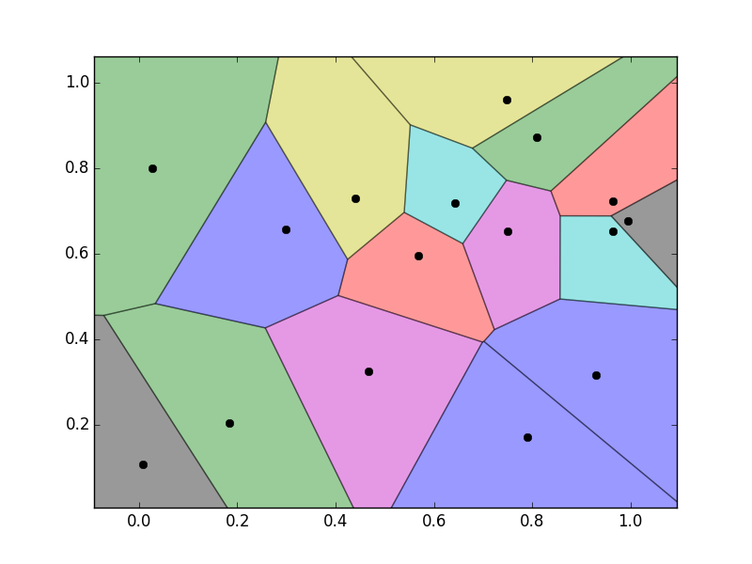

**?**

**?**

**?**

**?**

**?**

**?**

**?**

**?**

**?**

**?**

**Job II**

**Job I**

**Nice**

**Lyon**

**Nice**

**Paris**

**Lyon**

**Nice**

**Nantes**

**Bordeaux**

**Toulouse**

**Bordeaux**

**Nice**

**Toulouse**

**Nice**

**Lyon**

**Nice**

**Lyon**

**Bordeaux**

**Nice**

**Bordeaux**

**R**

**Paris**

**Lyon**

**Nantes**

**Bordeaux**

**Toulouse**

**Lyon**

**Toulouse**

**Paris**

**Lyon**

**Toulouse**

**Bordeaux**

**Toulouse**

**Lyon**

**Bordeaux**

**Toulouse**

**Nantes**

**Bordeaux**

**S**

**Global Sort**

**Merge**

**Local Sort**

**Distance**

**Distance**

**Sort**

**Nice**

**Paris**

**Lyon**

**Nantes**

**Bordeaux**

**Toulouse**

**Paris**

**Lyon**

**Nantes**

**Bordeaux**

**Results**

**Nice**

**Lyon**

**Bordeaux**

**Nantes**

**Paris**

**Toulouse**

**Bordeaux**

**Nice**

**Lyon**

**Toulouse**

**Bordeaux**

**Lyon**

**Nantes**

**Paris**

**S**

**Paris**

**Lyon**

**Nantes**

**Bordeaux**

**R**

**Nice**

**Toulouse**